Įsakymas netenka galios 2014-10-16:
Lietuvos statistikos departamentas, Įsakymas
Nr. DĮ-234, 2014-10-15, paskelbta TAR 2014-10-15, i. k. 2014-14110
Dėl Parduotų reprezentatyviųjų pramonės produktų atrankos statistinės anketos KA-09 (metinės) formos patvirtinimo

Suvestinė redakcija nuo 2013-09-06 iki 2014-10-15

Įsakymas paskelbtas: Žin. 2011, Nr. 122-5804, i. k. 111417LISAK00DĮ-182

TAR pastaba. Pakeitimai formoje KA-09 (metinės) neatlikti (priedai pateikti neredaguotinu formatu). Dėl įsakymo pakeitimo žiūrėti Lietuvos statistikos departamento generalinio direktoriaus 2013 m. rugsėjo 3 d. įsakymą Nr. DĮ-162.
Lietuvos statistikos departamentas, Įsakymas
Nr. DĮ-162, 2013-09-03, Žin., 2013, Nr. 94-4717 (2013-09-05), i. k. 113417LISAK00DĮ-162
Dėl Lietuvos statistikos departamento generalinio direktoriaus 2011 m. lapkričio 25 d. įsakymo Nr. DĮ-240 "Dėl Gamintojų parduotos pramonės produkcijos kainų statistinės ataskaitos KA-08 (mėnesinės) formos patvirtinimo" ir Lietuvos statistikos departamento generalinio direktoriaus 2011 m. rugsėjo 30 d. įsakymo Nr. DĮ-182 "Dėl parduotų reprezentatyviųjų pramonės produktų atrankos statistinės anketos KA-09 (metinės) formos patvirtinimo" pakeitimo

LIETUVOS STATISTIKOS DEPARTAMENTO GENERALINIO DIREKTORIAUS
ĮSAKYMAS

DĖL PARDUOTŲ REPREZENTATYVIŲJŲ PRAMONĖS PRODUKTŲ ATRANKOS STATISTINĖS ANKETOS KA-09 (METINĖS) FORMOS PATVIRTINIMO

2011 m. rugsėjo 30 d. Nr. DĮ-182
Vilnius

Įgyvendindamas Lietuvos Respublikos statistikos įstatymo (Žin., 1993, Nr. 54-1048; 1999, Nr. 114-3299) 12 straipsnio 2 dalies nuostatas ir atsižvelgdamas į 1998 m. gegužės 19 d. Tarybos reglamentą (EB) Nr. 1165/98 dėl trumpojo laikotarpio statistikos (OL 2004 m. specialusis leidimas, 13 skyrius, 20 tomas, p. 291) su paskutiniais pakeitimais, padarytais 2009 m. birželio 18 d. Europos Parlamento ir Tarybos reglamentu (EB) Nr. 596/2009 (OL 2009 L 188, p. 14):
1. Tvirtinu pridedamą Parduotų reprezentatyviųjų pramonės produktų atrankos statistinės anketos KA-09 (metinės) formą.
2. Laikau netekusiu galios Statistikos departamento prie Lietuvos Respublikos Vyriausybės generalinio direktoriaus 2009 m. spalio 5 d. įsakymą Nr. DĮ-216 „Dėl Parduotų reprezentatyviųjų pramonės gaminių atrankos statistinės anketos patvirtinimo“ (Žin., 2009, Nr. 122-5268).

Generalinio direktoriaus pirmasis pavaduotojas,
pavaduojantis generalinį direktorių Jonas Markelevičius

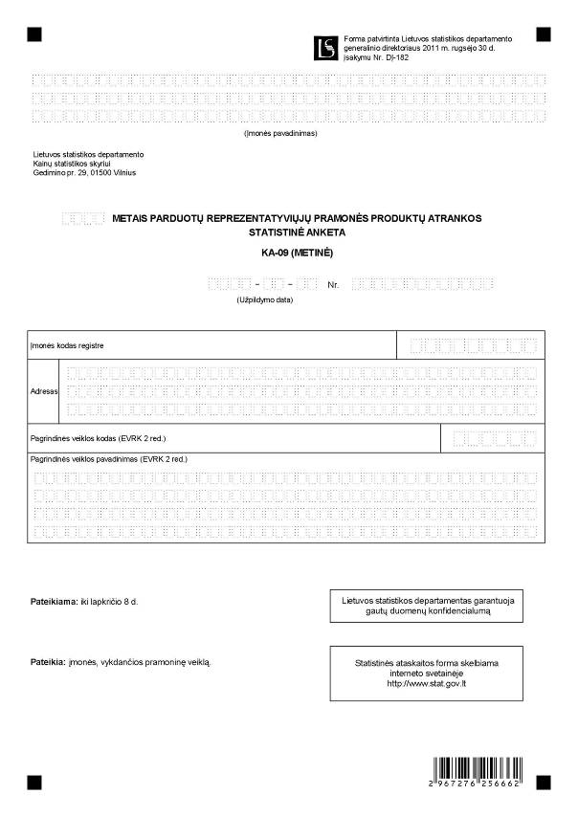

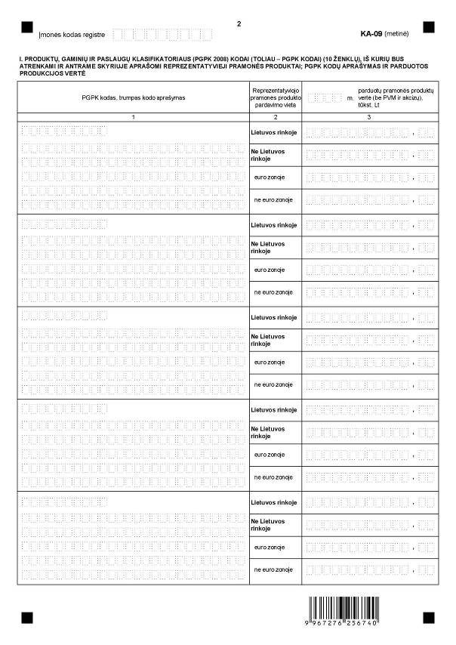

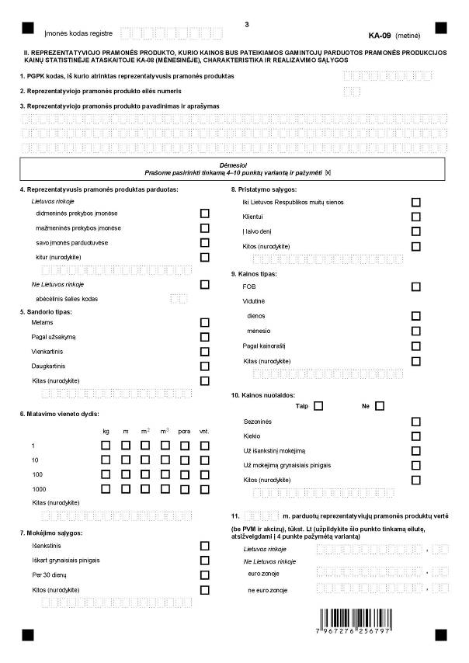

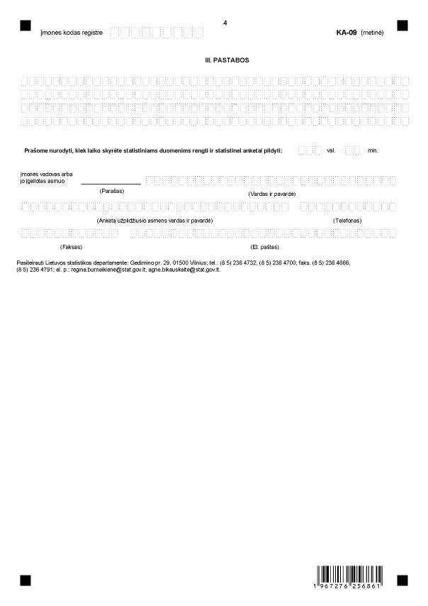

_________________
Parduotų reprezentatyviųjų pramonės produktų atrankos statistinės anketos KA-09 (metinės)
1 priedas

INFORMACIJA DĖL PARDUOTŲ REPREZENTATYVIŲJŲ PRAMONĖS PRODUKTŲ ATRANKOS (STATISTINĖ ANKETA KA-09 (METINĖ)

STATISTINIO TYRIMO TEISINIS PAGRINDAS | Lietuvos Respublikos statistikos įstatymas (Žin., 1993, Nr. 54-1048; 1999, Nr. 114-3299);  2009 m. kovo 11 d. Europos Parlamento ir Tarybos reglamentas (EB) Nr. 223/2009 dėl Europos statistikos, panaikinantis Europos Parlamento ir Tarybos reglamentą (EB, Euratomas) Nr. 1101/2008 dėl konfidencialių statistinių duomenų perdavimo Europos Bendrijų statistikos tarnybai, Tarybos reglamentą (EB) Nr. 322/97 dėl Bendrijos statistikos ir Tarybos sprendimą 89/382/EEB, Euratomas, įsteigiantį Europos Bendrijų statistikos programų komitetą (OL 2009 L 87, p. 164);  1998 m. gegužės 19 d. Tarybos reglamentas (EB) Nr. 1165/98 dėl trumpojo laikotarpio statistikos (OL 2004 m. specialusis leidimas, 13 skyrius, 20 tomas, p. 291) su paskutiniais pakeitimais, padarytais 2012 m. gegužės 31 d. Komisijos reglamentu (ES) Nr. 461/2012 (OL 2012 L 142, p. 26).
STATISTINIO TYRIMO RŪŠIS, APIMTIS IR TIKSLAS | Tyrimo rūšis – atrankinis statistinis tyrimas.  Tyrimo apimtis – statistinę anketą pildo atrinktos įmonės, vykdančios pramoninę veiklą.  Tiriamasis laikotarpis – kalendoriniai metai.  Tyrimo tikslas – gautų statistinių duomenų ir informacijos pagrindu sudaryti kainoms tirti atrinktų reprezentatyviųjų pramonės produktų sąrašą, suformuoti svorių sistemą parduotos pramonės produkcijos kainų indeksams skaičiuoti.
STATISTINIŲ DUOMENŲ PATEIKIMO PAREIGA | Lietuvos Respublikos statistikos įstatymo 14 straipsnio 2 dalis nustato, kad juridiniai asmenys privalo neatlygintinai teikti statistinius duomenis Oficialiosios statistikos darbų programai įgyvendinti.
STATISTINIŲ DUOMENŲ KONFIDENCIALUMAS | Lietuvos Respublikos statistikos įstatymo 15 straipsnio 2 dalis:  „Oficialiosios statistikos duomenys, jeigu pagal juos tiesiogiai ar netiesiogiai galima identifikuoti respondentą, apie kurį ar kurio veiklos rezultatus buvo surinkti pirminiai statistiniai duomenys, yra konfidencialūs ir saugomi įstatymų nustatyta tvarka.“
STATISTINIŲ DUOMENŲ PATEIKIMO TVARKOS PAŽEIDIMAS | Lietuvos Respublikos statistikos įstatymo 17 straipsnis:  „Fiziniai asmenys, įmonių, įstaigų ar organizacijų vadovai ir kiti atsakingi už oficialiosios statistikos duomenų rengimą ir teikimą asmenys, pažeidę šio įstatymo ir kitų su statistika susijusių teisės aktų reikalavimus, atsako pagal Lietuvos Respublikos įstatymus.“  Lietuvos Respublikos administracinių teisės pažeidimų kodekso 1732 straipsnis (Žin., 1992, Nr. 21-610; 2000, Nr. 54-1557):  „Statistinių duomenų nepateikimas nustatyta tvarka oficialiąją statistiką tvarkančioms institucijoms ir įstaigoms arba melagingų statistinių duomenų joms pateikimas užtraukia baudą nuo 500 iki 1000 Lt.  Tokia pat veika, padaryta asmens, bausto administracine nuobauda už šio straipsnio pirmojoje dalyje numatytus pažeidimus, užtraukia baudą nuo 3000 iki 6000 Lt.  Dokumentų, patvirtinančių pateiktus statistinius duomenis, nepateikimas oficialiąją statistiką tvarkančių institucijų ir įstaigų valstybės tarnautojams arba šių dokumentų nuslėpimas, taip pat minėtų valstybės tarnautojų teisėtų reikalavimų nevykdymas užtraukia baudą pareigūnams nuo 500 iki 1000 Lt.“

_________________
Priedo pakeitimai:
Nr. DĮ-162, 2013-09-03, Žin., 2013, Nr. 94-4717 (2013-09-05), i. k. 113417LISAK00DĮ-162

Parduotų reprezentatyviųjų pramonės produktų atrankos statistinės anketos KA-09 (metinės)
2 priedas

PAAIŠKINIMAI PARDUOTŲ REPREZENTATYVIŲJŲ PRAMONĖS PRODUKTŲ ATRANKOS STATISTINEI ANKETAI KA-09 (METINEI) PILDYTI

1. Parduotų reprezentatyviųjų pramonės produktų atrankos statistinė anketa KA-09 (metinė) (toliau – anketa KA-09) pildoma vieną kartą per metus.
2. Pagrindinės vartojamos sąvokos:
2.1. Reprezentatyvusis pramonės produktas – kainų statistiniam tyrimui atrinktas pramonės produktas (gaminys arba paslauga), kurio vertė tam tikrų produktų elementariojoje kategorijoje yra didelė, o kainų pokytis – artimas bendrajam šios elementariosios kategorijos produktų kainų pokyčiui.
2.2. FOB kaina – pramonės produkto kaina, į kurią įskaičiuojamos Lietuvos Respublikos teritorijoje patirtos išlaidos, susijusios su produkto gabenimu.
2.3. Kainos nuolaida – kainos sumažinimas, kurį pardavėjas suteikia pirkėjui.
2.4. Euro zona – Europos Sąjungos valstybės narės, turinčios bendrą valiutos vienetą – eurą. Šiuo metu euro zoną sudaro 17 valstybių: Airija, Austrija, Belgija, Estija, Graikija, Ispanija, Italija, Kipras, Liuksemburgas, Malta, Nyderlandai, Portugalija, Prancūzija, Slovakija, Slovėnija, Suomija, Vokietija. Nors Latvija priklausys euro zonai nuo 2014 m. sausio mėn., prašome į 2012 m. euro zonos šalyse parduotų produktų vertę I skyriaus 3 skiltyje ir II skyriaus 11 punkte įtraukti produktų, parduotų Latvijoje, vertę.
3. Anketos KA-09 adreso dalyje įrašomi visi pagrindiniai įmonės rekvizitai: įmonės pavadinimas, įmonės kodas juridinių asmenų registre, adresas, pagrindinės veiklos kodas ir pavadinimas pagal Ekonominės veiklos rūšių klasifikatorių (EVRK 2 red.) (toliau – EVRK 2 red.), patvirtintą Statistikos departamento prie Lietuvos Respublikos Vyriausybės generalinio direktoriaus 2007 m. spalio 31 d. įsakymu Nr. DĮ-226 (Žin., 2007, Nr. 119-4877).
4. Anketos KA-09 I skyrius skirtas Produktų, gaminių ir paslaugų klasifikatoriaus (PGPK 2010) (toliau – PGPK), patvirtinto Statistikos departamento prie Lietuvos Respublikos Vyriausybės generalinio direktoriaus 2010 m. gruodžio 9 d. įsakymu Nr. DĮ-247 (Žin., 2010, Nr. 146-7513), pramonės produktams atrinkti, aprašyti ir parduotų pramonės produktų vertei (be PVM ir akcizų) įrašyti:
4.1. 1 skiltyje į nurodytas vietas reikia įrašyti 10 ženklų PGPK kodus, iš kurių atrenkami ir II skyriuje aprašomi konkretūs reprezentatyvieji pramonės produktai. Be PGPK kodo, reikia pateikti jo aprašymą iš PGPK. Šį aprašymą galima šiek tiek trumpinti, pavyzdžiui:

2 | 3 | 3 | 2 | 1 | 1 | 1 | 0 | 0 | 0
Ugniai neatsparios molinės statybinės plytos (išskyrus plytas iš birių silikatinių uolienų arba silikatinių žemių)

Arba

1 | 0 | 5 | 1 | 3 | 0 | 7 | 0 | 0 | 0
Tepieji pieno riebalai, kurių riebumas mažesnis nei 80 % masės
Prašome įrašyti tik tuos PGPK kodus, iš kurių atrenkami ir II skyriuje aprašomi reprezentatyvieji pramonės produktai. Kiekvienai įmonei Lietuvos statistikos departamentas pateikia pramonės produktų, atrinktų ataskaitiniais metais kainoms tirti, PGPK kodų sąrašus. Jeigu iš kurio nors PGPK kodo, pateikto Jūsų įmonei PGPK kodų sąraše, reprezentatyvieji pramonės produktai neatrenkami, prašome jo I skyriuje neįrašyti.
4.2. 2 skiltyje nurodoma, kaip turi būti skirstoma parduota pramonės produkcija: Lietuvos rinkoje, ne Lietuvos rinkoje ir iš to skaičiaus – euro ir ne euro zonoje.
4.3. 3 skiltyje atitinkamose eilutėse įrašoma įmonės kalendoriniais metais nurodyto PGPK kodo parduotų pramonės produktų vertė (žr. Įmonės pramoninių gaminių gamybos statistinę ataskaitą P-12 (mėnesinę), tvirtinamą Lietuvos statistikos departamento generalinio direktoriaus įsakymu).
5. Įmonėms, kurių produkcija nekoduojama pagal PGPK, nereikia pildyti anketos KA-09 I skyriaus ir II skyriaus 1 punkto.
6. Anketos KA-09 II skyriuje turi būti aprašyti iš I skyriuje nurodytų 10 ženklų PGPK kodų atrinkti konkretūs reprezentatyvieji pramonės produktai, kurių kainos bus teikiamos Gamintojų parduotos pramonės produkcijos kainų statistinėje ataskaitoje KA-08 (mėnesinėje) (toliau – ataskaita KA-08), tvirtinamoje Lietuvos statistikos departamento generalinio direktoriaus įsakymu. Pavyzdžiui, iš 23.32.11.10.00 PGPK kodo galėtų būti atrinktas konkretus pramonės produktas „Keraminės skylėtos plytos (250x120x88)“, o iš PGPK kodo 10.51.30.70.00 – pramonės produktas „Tepusis riebalų mišinys „Saulutė“, 72 % riebumo, iš jų augalinių riebalų ne daugiau 15 %, drėgmės 25 %, valgomosios druskos 1,5 %, aliuminio folijoje po 200 g“ ir pan.
7. Kiekvienam reprezentatyviajam pramonės produktui aprašyti skiriamas atskiras puslapis.
8. Atrinkti pramonės produktai turi atitikti šiuos reikalavimus:
8.1. pramonės produktas turi būti reprezentatyvus. Jeigu negalima išskirti vieno tokio pramonės produkto artikulo, markės, modelio, reikia pasirinkti du ar daugiau;
8.2. atrinkto pramonės produkto gamyba turi būti visiškai įdiegta ir įmonė turi jį gaminti gana ilgą laiką (pvz., metus).
8.3. Prašome atkreipti dėmesį, kad ataskaitoje KA-08 turės būti pateikiama pramonės produkto, parduodamo Lietuvos rinkoje, euro arba ne euro zonoje, kaina. Gali būti pateikiamos visos trys kai kurių pramonės produktų kainos: parduotų Lietuvos rinkoje, euro ir ne euro zonoje. Tokiu atveju anketoje KA-09 reikia užpildyti tris atskirus II skyriaus puslapius, bet reprezentatyviojo pramonės produkto eilės numeris visuose trijuose puslapiuose turi būti tas pats.
8.4. Įmonėse, kuriose dažnai atnaujinama produkcija, galima pasirinkti ne konkrečius pramonės produktus (markes, artikulus, modelius ir pan.), o mažus vienarūšių pramonės produktų pogrupius, pavyzdžiui: „vyriški medvilniniai marškiniai ilgomis rankovėmis“, „ilgos pusvilnonio kostiuminio audinio kelnės mokyklinio amžiaus berniukams“, „žuvų konservai pomidorų padaže“ ir pan. Šiuo atveju ataskaitoje KA-08 turės būti pateikiama vidutinė kaina, apskaičiuota pagal svertinio aritmetinio vidurkio formulę. Pardavimo dienos (mėnesio) reprezentatyviojo pramonės produkto sandorių kainos dauginamos iš atitinkamų reprezentatyviojo pramonės produkto sandorių kiekių (skirtingos reprezentatyviojo pramonės produkto partijos gali būti parduotos skirtingomis kainomis). Gautų verčių suma dalijama iš viso reprezentatyviojo pramonės produkto tą dieną (mėnesį) parduoto kiekio. Taip gaunama vidutinė dienos (mėnesio) reprezentatyviojo pramonės produkto kaina.
8.5. Anketos KA-09 II skyriaus 1 punkte turi būti įrašytas I skyriuje nurodytas PGPK kodas, iš kurio atrinktas reprezentatyvusis pramonės produktas, 2 punkte turi būti įrašytas reprezentatyviojo pramonės produkto eilės numeris (01, 02, 03, ...), kuris bus perkeltas į ataskaitą KA-08.
8.6. Anketos KA-09 II skyriaus 3 punkte pateikiamas reprezentatyviojo pramonės produkto pavadinimas ir jo išsamus aprašymas. Turi būti smulkiai apibūdinamas pramonės produkto tipas, modelis, pagrindinės kainą lemiančios charakteristikos (dydis, svoris, galingumas, žaliavos rūšis ir pan.).
Pavyzdžiui:
„Vaikiškas sintetinio audinio pašiltintas kombinezonas su pamušalu, užtrauktukais ir gobtuvu, 122– 140 cm.“
„Virta „Panerio“ dešra. Sudėtis: aukščiausios rūšies jautiena – 31,5 %, pirmos rūšies kiauliena – 30 %, odelių emulsija – 5 %, ledas – 30,5 %, miltai – 1 %, krakmolas – 1 %, soja – 1 %.“
„Biskvitinis tortas „Puriena“ su sviestiniu kremu; 2– 3 biskvitiniai lakštai, sudrėkinti aromatiniu cukraus sirupu, pertepti sviestiniu kremu.“
8.7. Anketos KA-09 II skyriaus 4– 10 punktuose pažymimas tik vienas variantas. Tai reiškia, kad ataskaitoje KA-08 turės būti pateikiamos ir vėliau lyginamos identiškų, t. y. tiksliai tokių, kokie aprašyti anketos KA-09 3 punkte, ir parduotų Lietuvos arba ne Lietuvos rinkoje (euro arba ne euro zonoje) pramonės produktų kainos, esant tam pačiam sandoriui, toms pačioms pristatymo ir mokėjimo sąlygoms, tam pačiam kainos tipui, matavimo vienetui ir jo dydžiui.
8.8. Anketos KA-09 II skyriaus 11 punkte nurodoma kalendoriniais metais Lietuvos rinkoje, euro arba ne euro zonoje parduotų reprezentatyviųjų pramonės produktų vertė (be PVM ir akcizų) tūkstančiais litų. Jeigu 4 punkte įrašytas abėcėlinis euro zonos šalies kodas, reikia įrašyti euro zonoje parduoto reprezentatyviojo pramonės produkto vertę. Jeigu 4 punkte pažymimas reprezentatyviojo pramonės produkto pardavimas Lietuvos rinkoje (didmeninės ar mažmeninės prekybos įmonėse, savo įmonės parduotuvėse arba kitur), reikia įrašyti Lietuvos rinkoje parduoto reprezentatyviojo pramonės produkto vertę.
9. Anketos KA-09 III skyriuje rašomos visos kitos pastabos, kurias, atsakingo už statistinės anketos užpildymą asmens nuomone, tikslinga paminėti.
10. Anketos KA-09 pabaigoje nurodykite, kiek laiko skyrėte statistiniams duomenis rengti ir statistinei anketai KA-09 pildyti.
11. Anketai KA-09 pildyti reikalingus klasifikatorius galite rasti Oficialiosios statistikos portale:
11.1. EVRK 2 red. – http://www.osp.stat.gov.lt/ –> Klasifikatoriai.
11.2. PGPK – http://www.osp.stat.gov.lt/ –> Klasifikatoriai.
11.3. Pasaulio šalys ir teritorijos – http://www.osp.stat.gov.lt/ –> Intrastatas –> Klasifikatoriai arba http://www.cust.lt –> Intrastatas –> Intrastato klasifikatoriai –> Kiti klasifikatoriai.
12. Pagrindiniai reikalavimai gamintojų parduotos pramonės produkcijos kainų indeksui sudaryti išdėstyti 1998 m. gegužės 19 d. Tarybos reglamente (EB) Nr. 1165/98 dėl trumpojo laikotarpio statistikos (OL 2004 m. specialusis leidimas, 13 skyrius, 20 tomas, p. 291) su paskutiniais pakeitimais, padarytais 2012 m. gegužės 31 d. Komisijos reglamentu (ES) Nr. 461/2012 (OL 2012 L 142, p. 26).
___________________
Priedo pakeitimai:
Nr. DĮ-162, 2013-09-03, Žin., 2013, Nr. 94-4717 (2013-09-05), i. k. 113417LISAK00DĮ-162

Pakeitimai:

1.
Lietuvos statistikos departamentas, Įsakymas
Nr. DĮ-162, 2013-09-03, Žin., 2013, Nr. 94-4717 (2013-09-05), i. k. 113417LISAK00DĮ-162
Dėl Lietuvos statistikos departamento generalinio direktoriaus 2011 m. lapkričio 25 d. įsakymo Nr. DĮ-240 "Dėl Gamintojų parduotos pramonės produkcijos kainų statistinės ataskaitos KA-08 (mėnesinės) formos patvirtinimo" ir Lietuvos statistikos departamento generalinio direktoriaus 2011 m. rugsėjo 30 d. įsakymo Nr. DĮ-182 "Dėl parduotų reprezentatyviųjų pramonės produktų atrankos statistinės anketos KA-09 (metinės) formos patvirtinimo" pakeitimo

